Министерство науки и высшего образования Российской Федерации

Лабораторная работа №5

Исследование инструментов регрессии библиотеки Scikit-learn

Вариант 6 — ExtraTreesRegressor

Выполнил: Вражкин Никита Александрович
Группа: ИСТбд-31

2025

1. Цель работы
Изучить и исследовать инструменты регрессии библиотеки Scikit-learn. В соответствии с вариантом 6 исследуются методы ExtraTreesRegressor и LinearRegression. Провести обучение, оценку качества и сравнение моделей на двух датасетах, а также решить задачу кластеризации средствами KMeans.

2. Используемые датасеты

2.1. Синтетический датасет (train.tsv / test.tsv)
Датасет содержит 10 000 обучающих и 1 000 тестовых примеров с 100 числовыми признаками. Целевой столбец — последний (индекс 100). Задача — регрессия непрерывного значения.

2.2. Реальный датасет (ml_moscow_flats.csv)
Датасет содержит 63 945 объявлений о продаже квартир в Москве. Признаки: материал стен (wallsMaterial — категориальный), номер этажа, общее количество этажей, общая площадь, площадь кухни, широта, долгота. Целевой столбец — цена (price). Удалено 2 строки с пропущенными значениями.

3. Описание методов

3.1. ExtraTreesRegressor (Extra-Trees)
Extra-Trees (Extremely Randomized Trees) — ансамблевый метод на основе деревьев решений. Принцип работы: строится набор деревьев, каждое из которых обучается на полной обучающей выборке, но для каждого узла дерева признаки для разбиения выбираются случайно и порог разбиения также задаётся случайно (в отличие от Random Forest, где порог оптимизируется). Финальное предсказание — среднее по всем деревьям.

Простая аналогия: представьте, что 100 человек по очереди оценивают квартиру, каждый смотрит на случайные характеристики и называет случайную цену деления. Среднее мнение оказывается точнее, чем мнение одного эксперта.

Ключевые параметры: n_estimators=100 (количество деревьев), random_state=42, n_jobs=-1 (использовать все ядра CPU).

3.2. LinearRegression
Линейная регрессия — базовая модель, находящая линейную зависимость между признаками и целевой переменной методом наименьших квадратов: минимизирует сумму квадратов разностей между предсказанными и истинными значениями. Используется как baseline для сравнения с более сложными методами.

4. Предобработка данных
Для обоих датасетов применялась следующая предобработка:
- Удаление строк с пропущенными значениями (dropna).
- Числовые признаки: стандартизация (StandardScaler) — приведение к нулевому среднему и единичной дисперсии.
- Категориальные признаки (wallsMaterial): кодирование OneHotEncoder с drop="first" для избежания мультиколлинеарности.
- Разбивка на обучающую (80%) и тестовую (20%) выборки с random_state=42.

Для реального датасета предобработка упакована в sklearn Pipeline, что исключает утечку данных (data leakage).

5. Результаты экспериментов

5.1. Синтетический датасет

Модель | R² | RMSE | MAE | Время, с
ExtraTreesRegressor | 0.9870 | 0.0324 | 0.0206 | 18.07
LinearRegression | 1.0000 | 0.0000 | 0.0000 | 0.12

LinearRegression показала идеальный результат (R²=1.0) — это объясняется тем, что синтетический датасет был сгенерирован с помощью линейной функции, поэтому линейная модель точно описывает зависимость. ExtraTreesRegressor также справляется хорошо (R²=0.987), но чуть хуже из-за добавляемой случайности.

5.2. Реальный датасет (квартиры Москвы)

Модель | R² | RMSE, руб. | MAE, руб. | Время, с
ExtraTreesRegressor | 0.8672 | 11 566 940 | 2 419 200 | 16.07
LinearRegression | 0.5666 | 20 898 359 | 8 454 351 | 0.08

На реальных данных ExtraTreesRegressor существенно превосходит LinearRegression по всем метрикам. R²=0.867 означает, что модель объясняет ~87% дисперсии цен. Линейная регрессия имеет низкий R²=0.567, т.к. цена квартиры нелинейно зависит от признаков.

6. Кросс-валидация (5-fold)
Кросс-валидация — метод оценки модели: данные делятся на 5 частей, модель обучается на 4 частях и проверяется на 5-й, процедура повторяется 5 раз. Это даёт более надёжную оценку, чем одно разбиение train/test.

Синтетический датасет:
Модель | R² среднее | R² стд. откл.
ExtraTreesRegressor | 0.9856 | 0.0007
LinearRegression | 1.0000 | 0.0000

Реальный датасет:
Модель | R² среднее | R² стд. откл.
ExtraTreesRegressor | 0.8016 | 0.0568
LinearRegression | 0.2946 | 0.3567

Большое стандартное отклонение LinearRegression на реальных данных (0.35) говорит о нестабильности модели. ExtraTreesRegressor стабильнее (std=0.057) и даёт более высокое среднее качество.

7. Визуализация результатов

7.1. Предсказанные значения vs Истинные
На графике точки должны лежать близко к диагональной линии (идеальное предсказание). ExtraTreesRegressor даёт значительно меньший разброс.

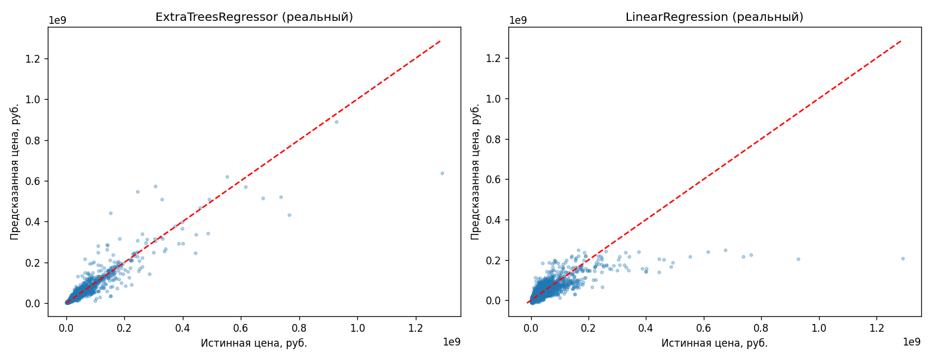

7.2. Распределение остатков
Остатки (разница между истинным и предсказанным значением) должны быть симметрично распределены около нуля. У ExtraTrees распределение более сосредоточено.

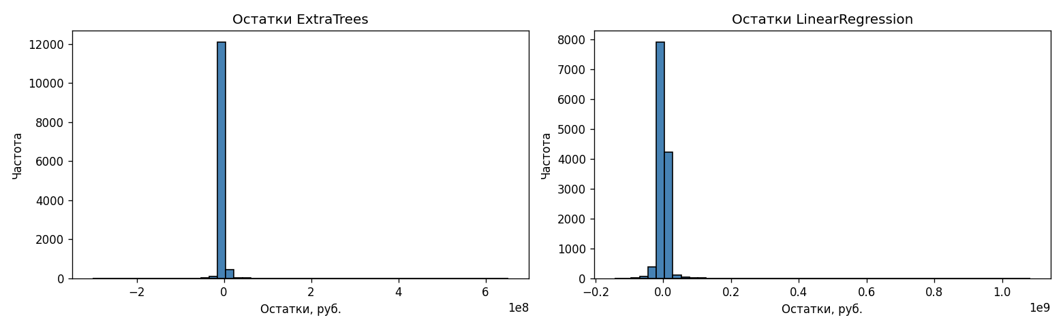

7.3. Важность признаков — ExtraTreesRegressor
Метод позволяет оценить вклад каждого признака в предсказание. Наиболее важные признаки для цены квартиры: общая площадь, координаты (широта/долгота).

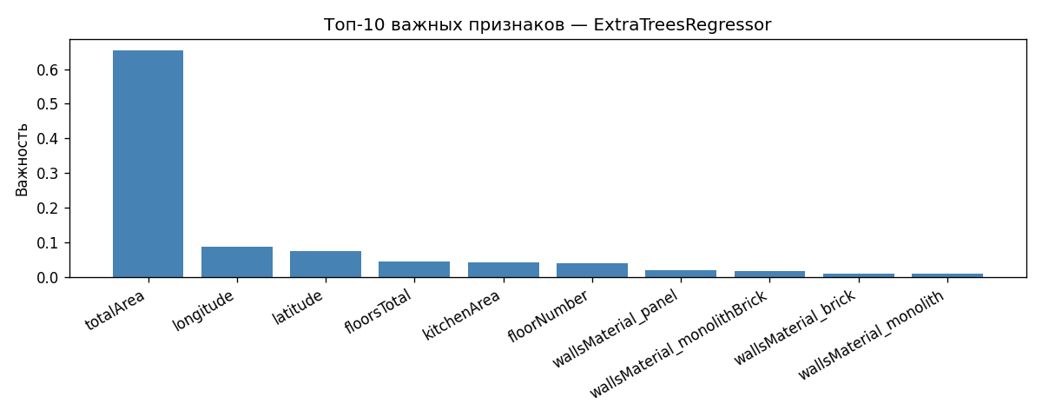

7.4. Кластеризация KMeans (PCA-визуализация)
Данные спроецированы на 2 главных компоненты (PCA) для визуализации кластеров.

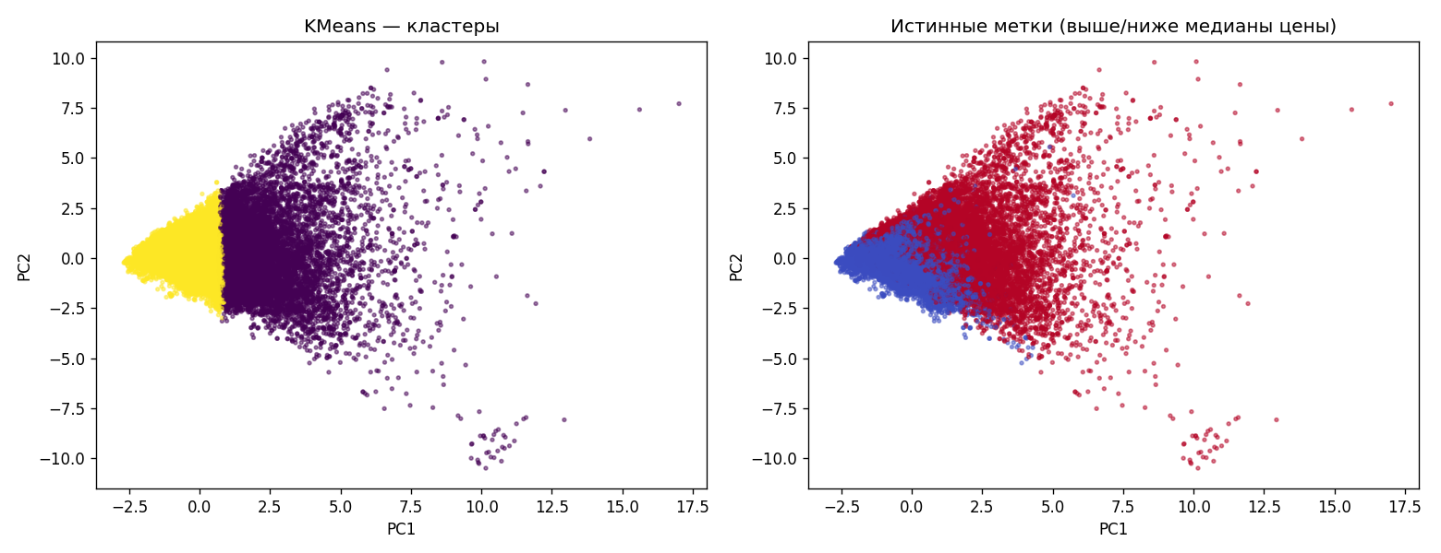

8. Кластеризация (KMeans, k=2)
На том же датасете применён алгоритм KMeans с 2 кластерами. KMeans — итеративный алгоритм: случайно размещает 2 центра, затем присваивает каждый объект ближайшему центру и пересчитывает центры. Повторяется до сходимости.

Датасет | Silhouette | ARI | AMI
Синтетический | 0.3062 | 0.9506 | 0.9154
Реальный | 0.3026 | 0.0936 | 0.1227

Silhouette Score показывает качество разбиения (от -1 до 1, чем выше — тем лучше разделены кластеры). ARI и AMI сравнивают кластеры с истинными метками (выше/ниже медианы цены).

Для синтетического датасета ARI=0.95 — кластеры хорошо совпадают с истинным разбиением по медиане. Для реального ARI=0.09 — кластеры не совпадают с ценовым разбиением, т.к. KMeans группирует квартиры по пространственным признакам (координаты, площадь), а не по цене напрямую.

9. Выводы
- ExtraTreesRegressor значительно превосходит LinearRegression на реальных нелинейных данных (R²=0.87 vs 0.57).
- На синтетически линейных данных LinearRegression показывает идеальный результат (R²=1.0), тогда как ExtraTrees чуть хуже из-за случайности.
- Кросс-валидация подтвердила стабильность ExtraTreesRegressor (std=0.057) в сравнении с LinearRegression (std=0.357).
- Важнейшие признаки для цены квартиры — общая площадь и географическое положение.
- KMeans на реальных данных формирует кластеры по пространственно-площадным признакам, а не по цене — ARI=0.09.
- Основной недостаток ExtraTrees — высокое время обучения (~16 с против ~0.08 с для LinearRegression).

